舒兰市总工会2018年部门预算

2018年 7 月10日

目 录

一、部门概况
二、关于2018年部门预算有关情况说明
三、2018年部门预算表
1、2018年部门收支总体情况表
2、2018年部门收入总体情况表
3、2018年部门支出总体情况表
4、2018年部门预算财政拨款收支总体情况表
5、2018年一般公共预算财政拨款支出情况表
6、2018年一般公共预算财政拨款基本支出经济分类情况表
7、2018年一般公共预算“三公”经费支出情况表
8、2018年政府性基金预算财政拨款支出情况表
四、名词解释

舒兰市总工会概况

一、主要职能
维护职工合法权利和民主权利，动员和组织广大职工积极参加社会经济建设，完成经济和社会发展任务，代表和组织广大职工参与社会事务管理，参与企业、事业和机关的职工民主管理，对困难职工进行帮扶救助。

二、机构设置
办公室和综合业务部

舒兰市总工会
关于2018年部门预算有关情况说明

一、2018年预算收支总体增减变化情况
按照综合预算的原则，所有收入和支出全部纳入部门预算管理。收入包括：一般公共预算拨款收入；支出包括：一般公共服务支出。2018年收支总预算 162万元，比2017年预算增加3.8 万元，主要原因是{工资性支出增加}。
二、2018年收入预算情况
2018年收入预算 162 万元，其中：本年收入 162 万元，占100%。
三、2018年支出预算情况
2018年支出预算 162 万元，其中：基本支出 162 万元，占100%；项目支出 0 万元，占%。基本支出中，人员经费 97.4万元，占60%；公用经费 1 万元，占0.6%。
四、2018年财政拨款收支预算情况
2018年财政拨款收支总预算 162 万元，其中：一般公共预算拨款 162万元。支出包括：工资福利支出41.3万元，商品服务支出63.7万元，对事业单位经常性补助4.3万元，对个人家庭补助52.7万元。
五、2018年一般公共预算拨款情况
2018年一般公共预算当年拨款 162 万元，其中：基本支出 162 万元，占100%；项目支出 0万元，占0%。基本支出中，人员经费 97.4万元，占60%；公用经费1万元，占0.6%。
六、2018年一般公共预算基本支出情况
2018年一般公共预算基本支出 162 万元，其中：人员经费 97.4万元，主要包括：基本工资、津贴补贴、奖金、社会保障缴费、其他工资福利支出、退休费、住房公积金、采暖补贴、其他对个人和家庭的补助支出。公用经费 1万元，主要包括：办公费、印刷费、税费、电费、邮电费、取暖费、物业管理费、差旅费、维修（护）费、会议费、培训费、公务接待费、工会经费、福利费、公务用车运行维护费、其他交通补助、其他商品和服务支出。
七、2018年一般公共预算“三公”经费拨款情况
本单位无三公经费拨款
八、2018年政府性基金预算支出情况
本单位无政府性基金预算拨款
九、其他重要事项的说明情况
（一）机构运行经费安排
2018年机构运行经费预算安排 1 万元，比2017年预算增加1万元，增长0.6% 。
（二）政府采购安排情况说明
本单位无政府采购预算安排
（三）国有资产占有使用情况
2018年，本部门和所属各预算单位（本单位）共有车辆 0辆，其中，领导干部用车0 辆，一般公务用车0 辆、一般执法执勤用车 0 辆、特种专业技术用车 0辆、其他用车 辆。单位价值 0 万元以上设备0 套。
（四）预算绩效情况说明
2018年已实现绩效目标管理全覆盖；纳入财政绩效评价范围的项目 0 个，涉及金额 0 万元。

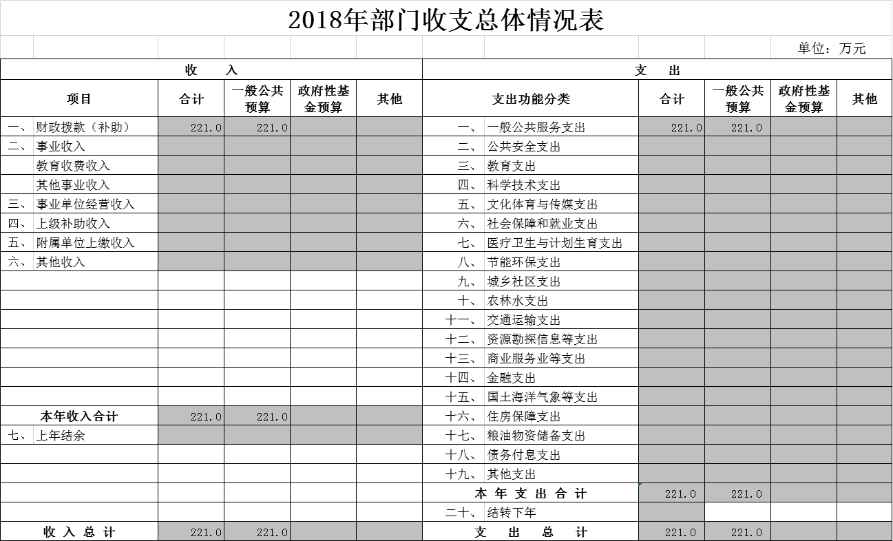

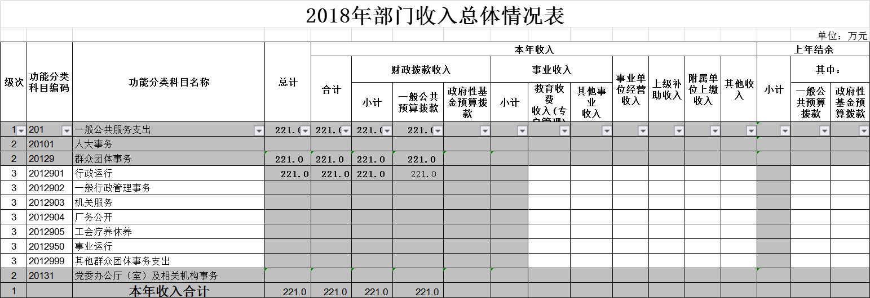

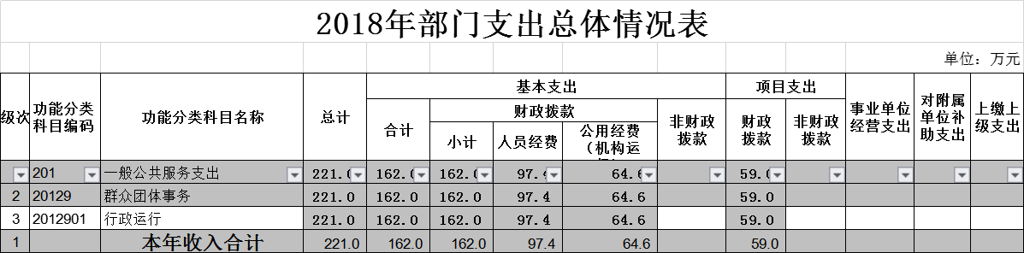

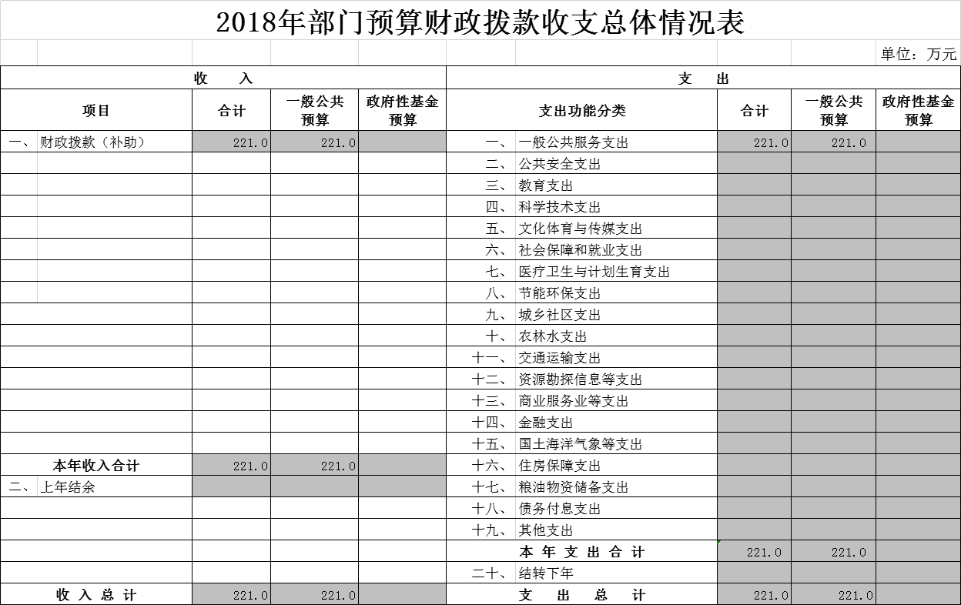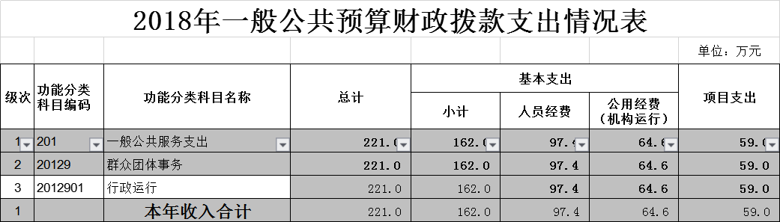
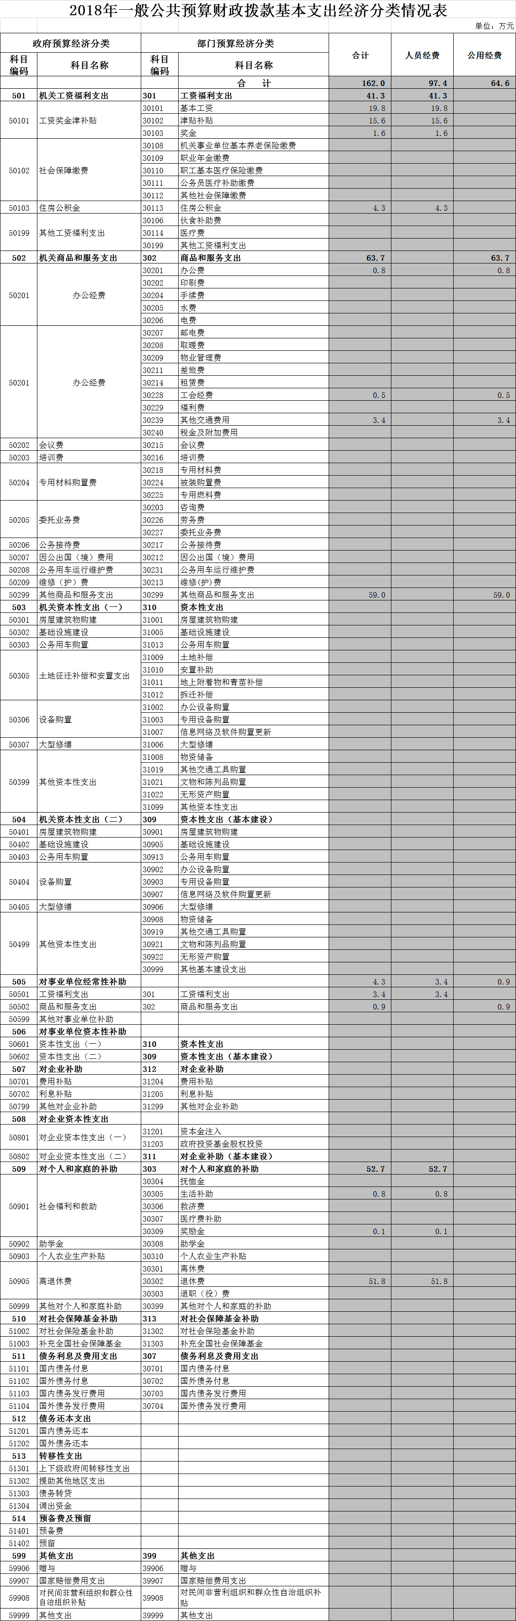

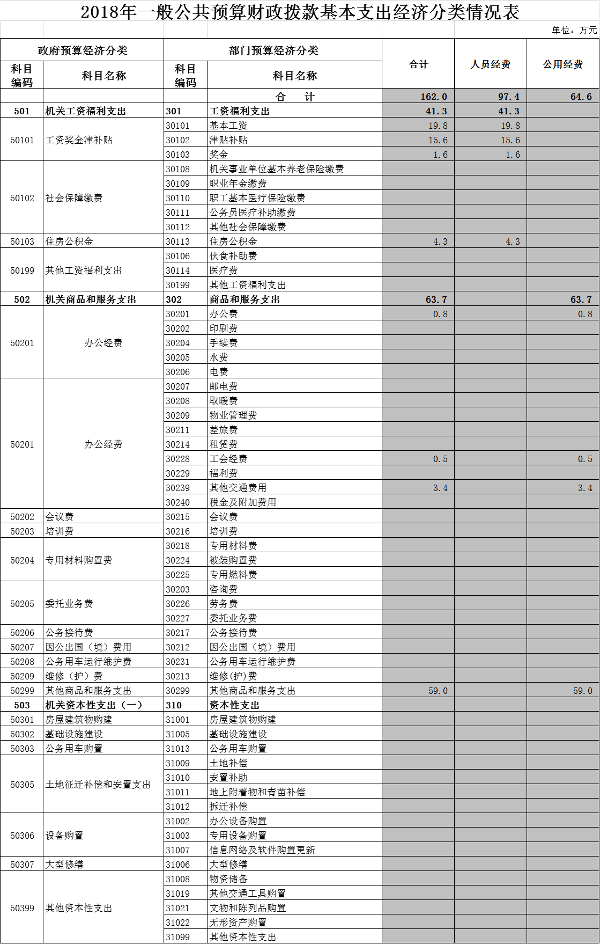

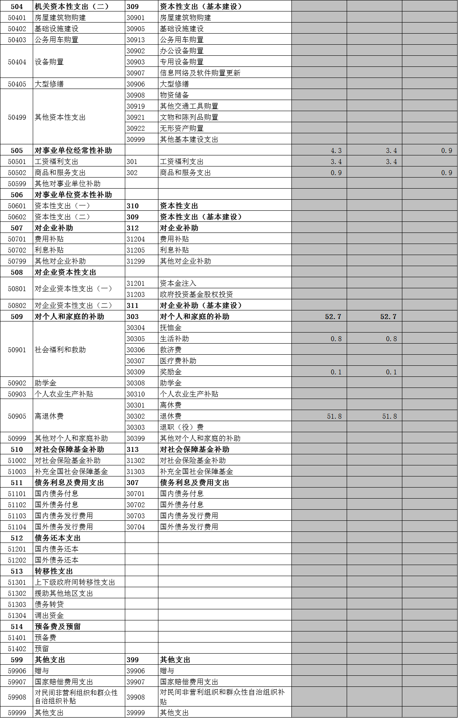

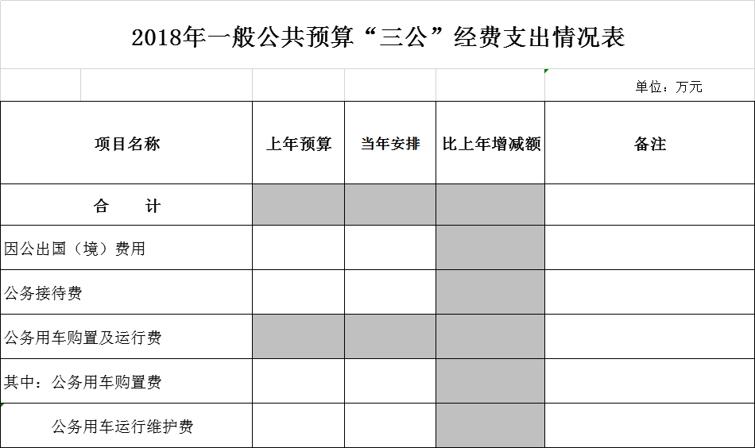

名词解释

（一）财政拨款：指财政通过当年一般公共预算拨付的资金。
（二）事业收入：指事业单位开展专业业务活动及辅助活
动所取得的收入。
（三）事业单位经营收入：指事业单位在专业业务活动及
其辅助活动之外开展非独立核算经营活动取得的收入。
（四）上级补助收入：指事业单位从上级单位取得的非财政补助收入。
（五）附属单位上缴收入：指事业单位附属独立核算单位按照规定标准或比例上缴的收入，包括附属单位的事业单位上缴的收入和附属的企业上缴的利润等。
（六）其他收入：指除上述“财政拨款”、“事业收入”、“事业单位经营收入”等以外的收入。
（七）上年结转：指以前年度尚未完成、结转到本年仍按
原规定用途继续使用的资金。
（八）结转下年：指以前年度预算安排、因客观条件发生
变化无法按原计划实施，需延迟到以后年度按原规定用途继续使用的资金。
（九）基本支出：指为保障机构正常运转、完成日常工作
任务而发生的人员支出和公用支出。
（十）项目支出：指在基本支出之外为完成特定行政任务
和事业发展目标所发生的支出。
（十一）上缴上级支出：指按照有关规定上缴上级单位的支出。
（十二）事业单位经营支出：指事业单位在专业业务活动
及其辅助活动之外开展非独立核算经营活动发生的支出。
（十三）对附属单位补助支出：指对附属单位补助发生的
支出。
（十四）“三公”经费：纳入财政预决算管理的“三公”经费，是指部门用财政拨款安排的因公出国（境）费、公务用车购置及运行费和公务接待费。
（十五）公用经费（机构运行）：为保障单位运行用于购买货物和服务的各项资金，包括办公及印刷费、邮电费、差旅费、会议费、福利费、日常维修费、专用材料及一般设备购置费、办公用房水电费、办公用房取暖费、办公用房物业管理费、公务用车运行维护费以及其他费用。

